Modificacion al programa de Transferencia de stock entre sucursales

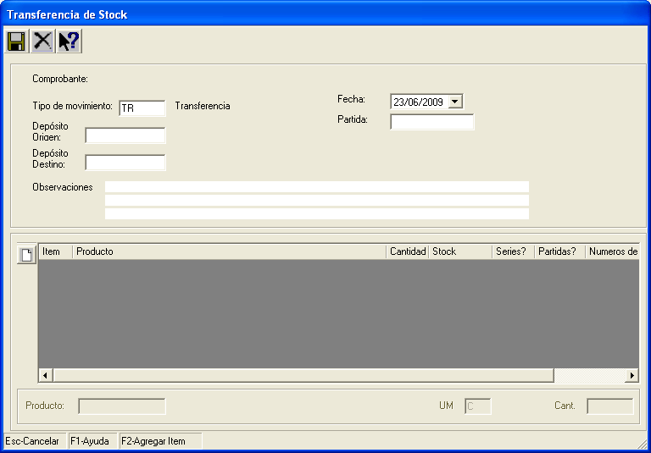

Agregar el siguiente control:

- Aplicable tanto al deposito origen como el deposito destino.
  - Puede ser el deposito propio. Es decir, en el deposito donde se esta ejecutando el programa de transferencia de stock.
  - U otro deposito que tiene el mismo sector emisor de facturación que el deposito donde esta corriendo el programa de transferencia. Este sector emisor, del deposito virtual, debe grabarse en el abm de depositos, no en la tabla pdvcontador.

